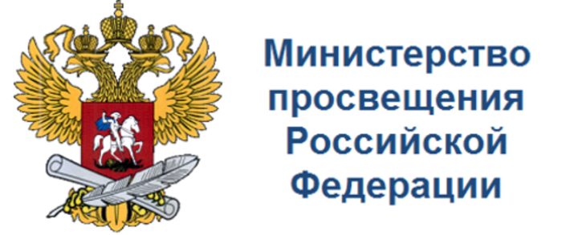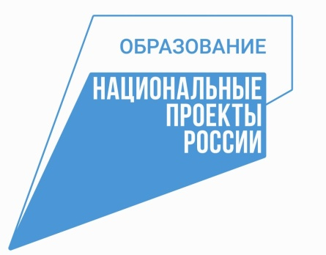
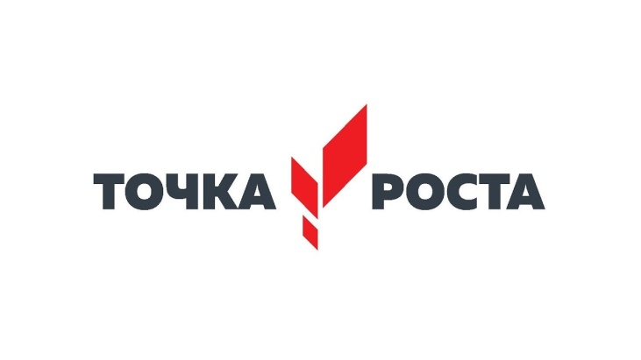
Центр образования естественно-научной и технологической направленностей «Точка роста» на базе МБОУ «Грачевская СОШ имени С.Ф.Лиховидова» Боковского района создан в 2021 году в рамках федерального проекта «Современная школа» национального проекта «Образование». Он призван обеспечить повышение охвата обучающихся программами основного общего и дополнительного образования естественно-научной направленностей с использованием современного оборудования.
Центры «Точка роста» на базе общеобразовательных организаций сельской местности и малых городов создаются для формирования условий для повышения качества общего образования, в том числе за счет обновления учебных помещений, приобретения современного оборудования, повышения квалификации педагогических работников и расширения практического содержания реализуемых образовательных программ.
Центр «Точка роста» является частью образовательной среды общеобразовательной организации, на базе которой осуществляется:
- преподавание учебных предметов из предметной области «Естественно-научные предметы»;
- внеурочная деятельность для поддержки изучения предметов естественно-научной направленности;
- дополнительное образование детей по программам естественно-научной направленности;
- проведение внеклассных мероприятий для обучающихся;
- организация образовательных мероприятий, в том числе в дистанционном формате с участием обучающихся из других образовательных организаций.
Центры «Точка роста» создаются при поддержке Министерства просвещения Российской Федерации.
Адрес сайта Министерства просвещения Российской Федерации: https://edu.gov.ru/.
Федеральным оператором мероприятий по созданию центров образования естественно-научной направленностии «Точка роста» является ФГАОУ ДПО «Академия Минпросвещения России».
Адрес сайта Федерального оператора: https://apkpro.ru.
Региональным координатором мероприятий по созданию центров образования естественно-научной направленности «Точка роста» является министерство общего и профессионального образования Ростовской области.
Адрес сайта регионального координатора: https://minobr.donland.ru/
Информация о национальном проекте «Образование» размещена на сайте Министерства просвещения Российской Федерации по ссылке: https://edu.gov.ru/national-project/.

